金厢禁毒宣传简报
2024年4月6日
日
3日
金厢镇禁毒办公室

金厢镇开展清明节禁毒宣传活动
​
为进一步加大禁毒宣传力度，4月4日上午，金厢镇禁毒办联合下巷村驻村干部、下巷村委干部、网格员，开展以“绿色清明 共享无‘毒’美好生活”为主题的清明节禁毒宣传活动。
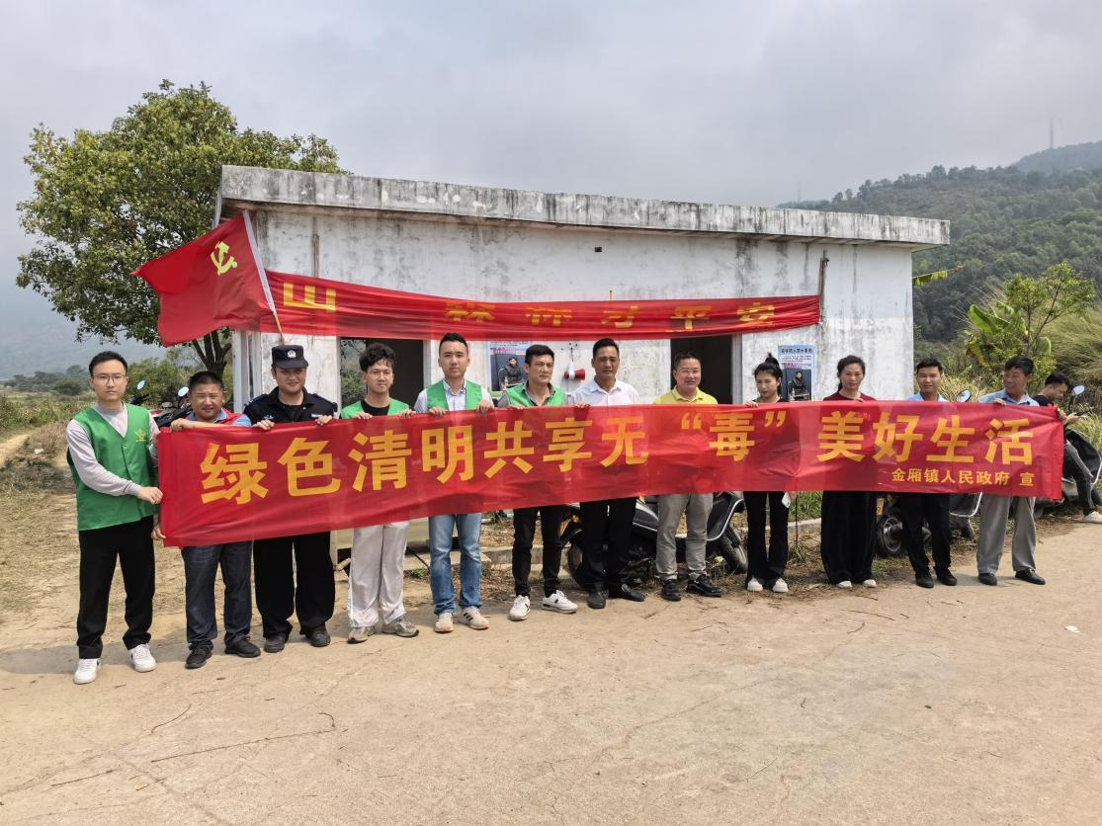

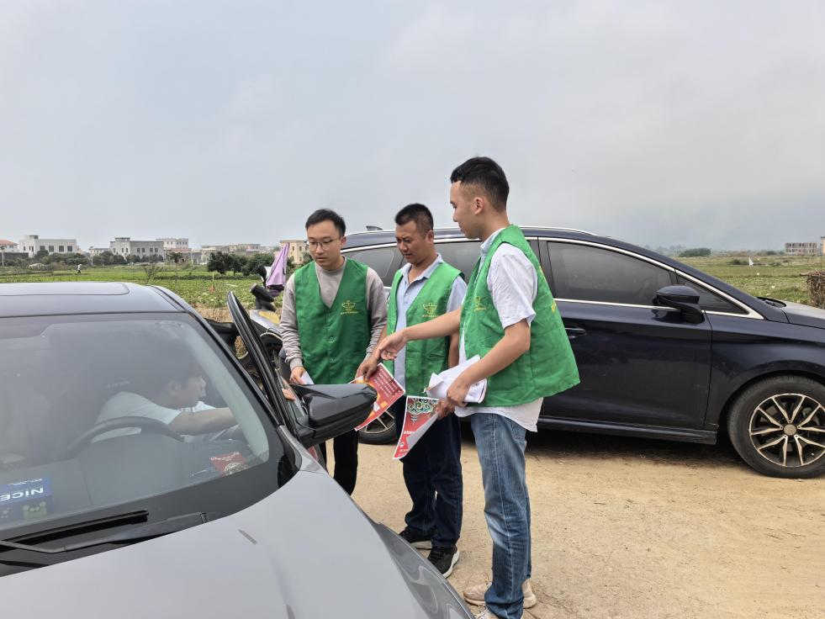

此次活动抓住清明时节农村大量外出务工人员集中返乡扫墓祭祀、探亲团聚的有利时机，依托森林防火卡点，通过横幅标语、发放传单等形式，向过往踏青祭祖的群众详细介绍毒品种类及危害，传授抵御毒品的基本知识，提高广大群众禁毒意识和自我防范能力。
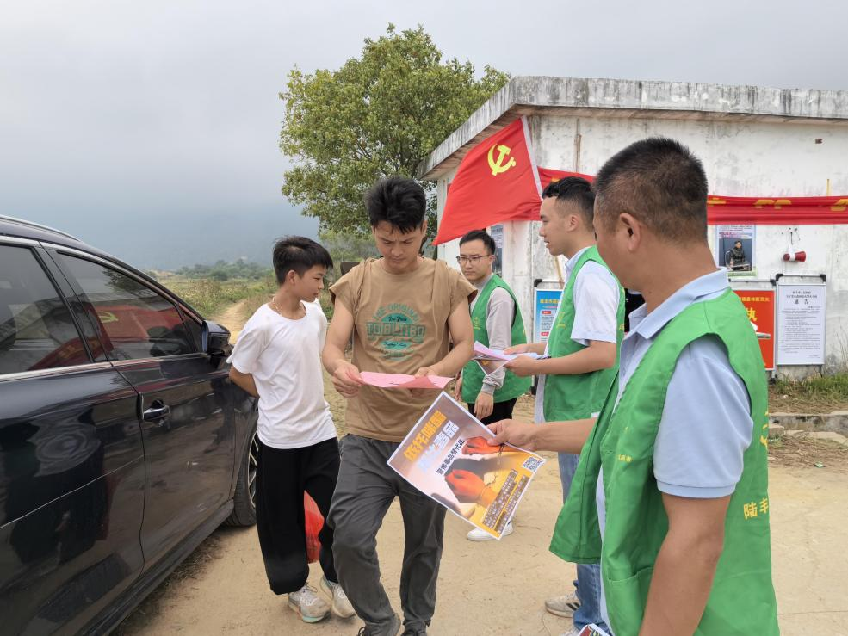

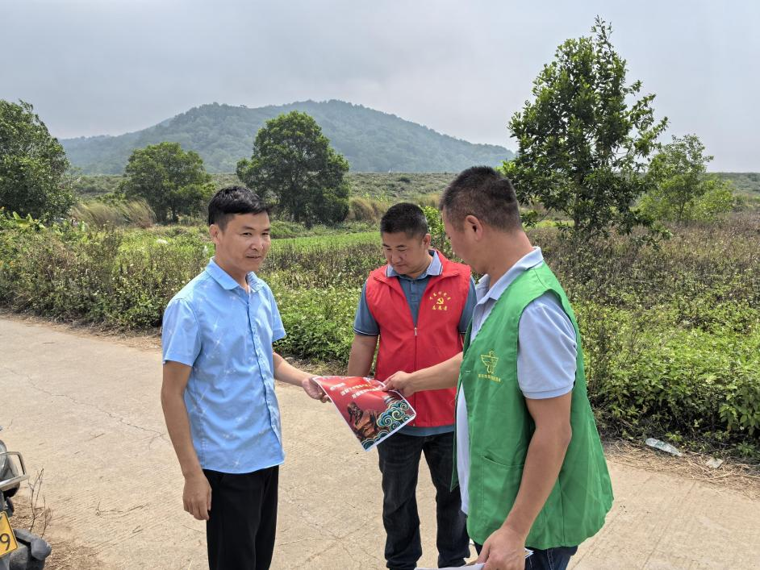

此次活动共发放禁毒宣传资料260份，营造了绿色无毒的清明节氛围，扩大了禁毒宣传教育的宽度。同时，引导广大群众树立绿色无毒理念，坚决抵制毒品犯罪行为，争做禁毒工作的践行者。
